Cestování s vařečkou

Pracovní list je určen pro žáky 3.–5. tříd prvního stupně ZŠ. Žáci si mohou v rámci pracovních činností podle videa vyzkoušet vaření německé speciality. Vyplnění pracovního listu může vlastnímu vaření předcházet. Žáci budou potřebovat psací potřeby.

- Cestování s vařečkou: Německo
- ____________________________________________________
- Podle videa si zakroužkujte, jaké suroviny budete potřebovat na bavorský karbanátek.
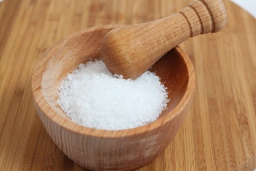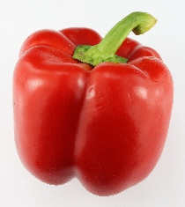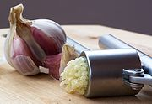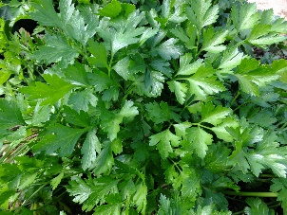
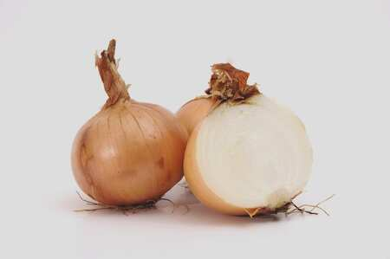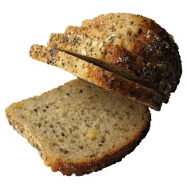

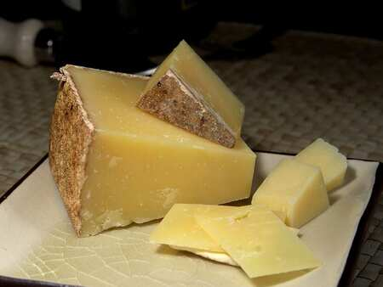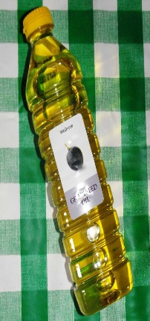
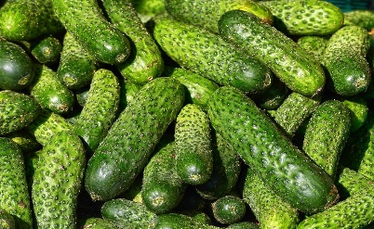

- Znáte nějaké jiné bylinky vhodné do pokrmů, které v receptu nezazněly? Napište jaké a připište, do jakých pokrmů se používají.
……………………………………………………………………………………………………….
………………………………………………………………………………………………………
………………………………………………………………………………………………………
………………………………………………………………………………………………………
- V čem je odlišný bramborový salát ve videu od našeho tradičního českého bramborového salátu?
………………………………………………………………………………………………………
………………………………………………………………………………………………………
………………………………………………………………………………………………………

- Vyberte a škrtněte všechny nezdravé potraviny. Porovnejte řešení mezi sebou a zdůvodněte svůj výběr.
CHIPSY | ŘEPA | KNEDLÍKY | CIZRNA | KLOBÁSA
MELOUN | CUKR | ČOČKA | POHANKA | HRANOLKY

- Pokud si chcete recept vyzkoušet, sepište si seznam potřebných surovin a předem si spočítejte, jaká bude cena jejich nákupu.

Sebehodnocení:
Autor: Zuzana Cháberová
Toto dílo je licencováno pod licencí Creative Commons [CC BY-NC 4.0]. Licenční podmínky navštivte na adrese [https://creativecommons.org/choose/?lang=cs].
Zdroj fotografií: https://creativecommons.org

